Приложение № 1 – 9

Рыба | Лимоны
Липа | Сугробы
Соки | Бумага
Заяц | Столица
Ходит | Корзина
синий | Туманы
Горький | Рубашка
Птица | Бабушка
Стакан | Курица
Столы | Солнышко
Ковры | Лапочка
Лиса | Дудочка
Дубы | Расскажи

Приложение № 1 – 10

Попугайчик | Апельсин | Календарь
Сарафаны | Гусеница | Настурция
Крокодилы | Будильник | Автомобиль
Загородка | Мышеловка | Лежебока
Телевизор | Аквариум | Велосипед
Окошечко | Железнодорожник | Жаворонок
Разрисованный | Выключатель | Бармалей
Передвижение | Куранты | Архитектор
Закруглился | Библиотека | Земляника
Самоварище | Медведица | Вентилятор
Настроение | Одуванчик | Физкультура
Паутина | Соломинка | Строительство
Расписание | Танцовщица | Облепиха
Регулирует | Набережная | Электричество
Новоселье | Учительница | Пододеяльник
Полотенце | Оранжевый | Наклейка
Ступенька | Пирамидка | Памятник

Приложение № 2 – 11

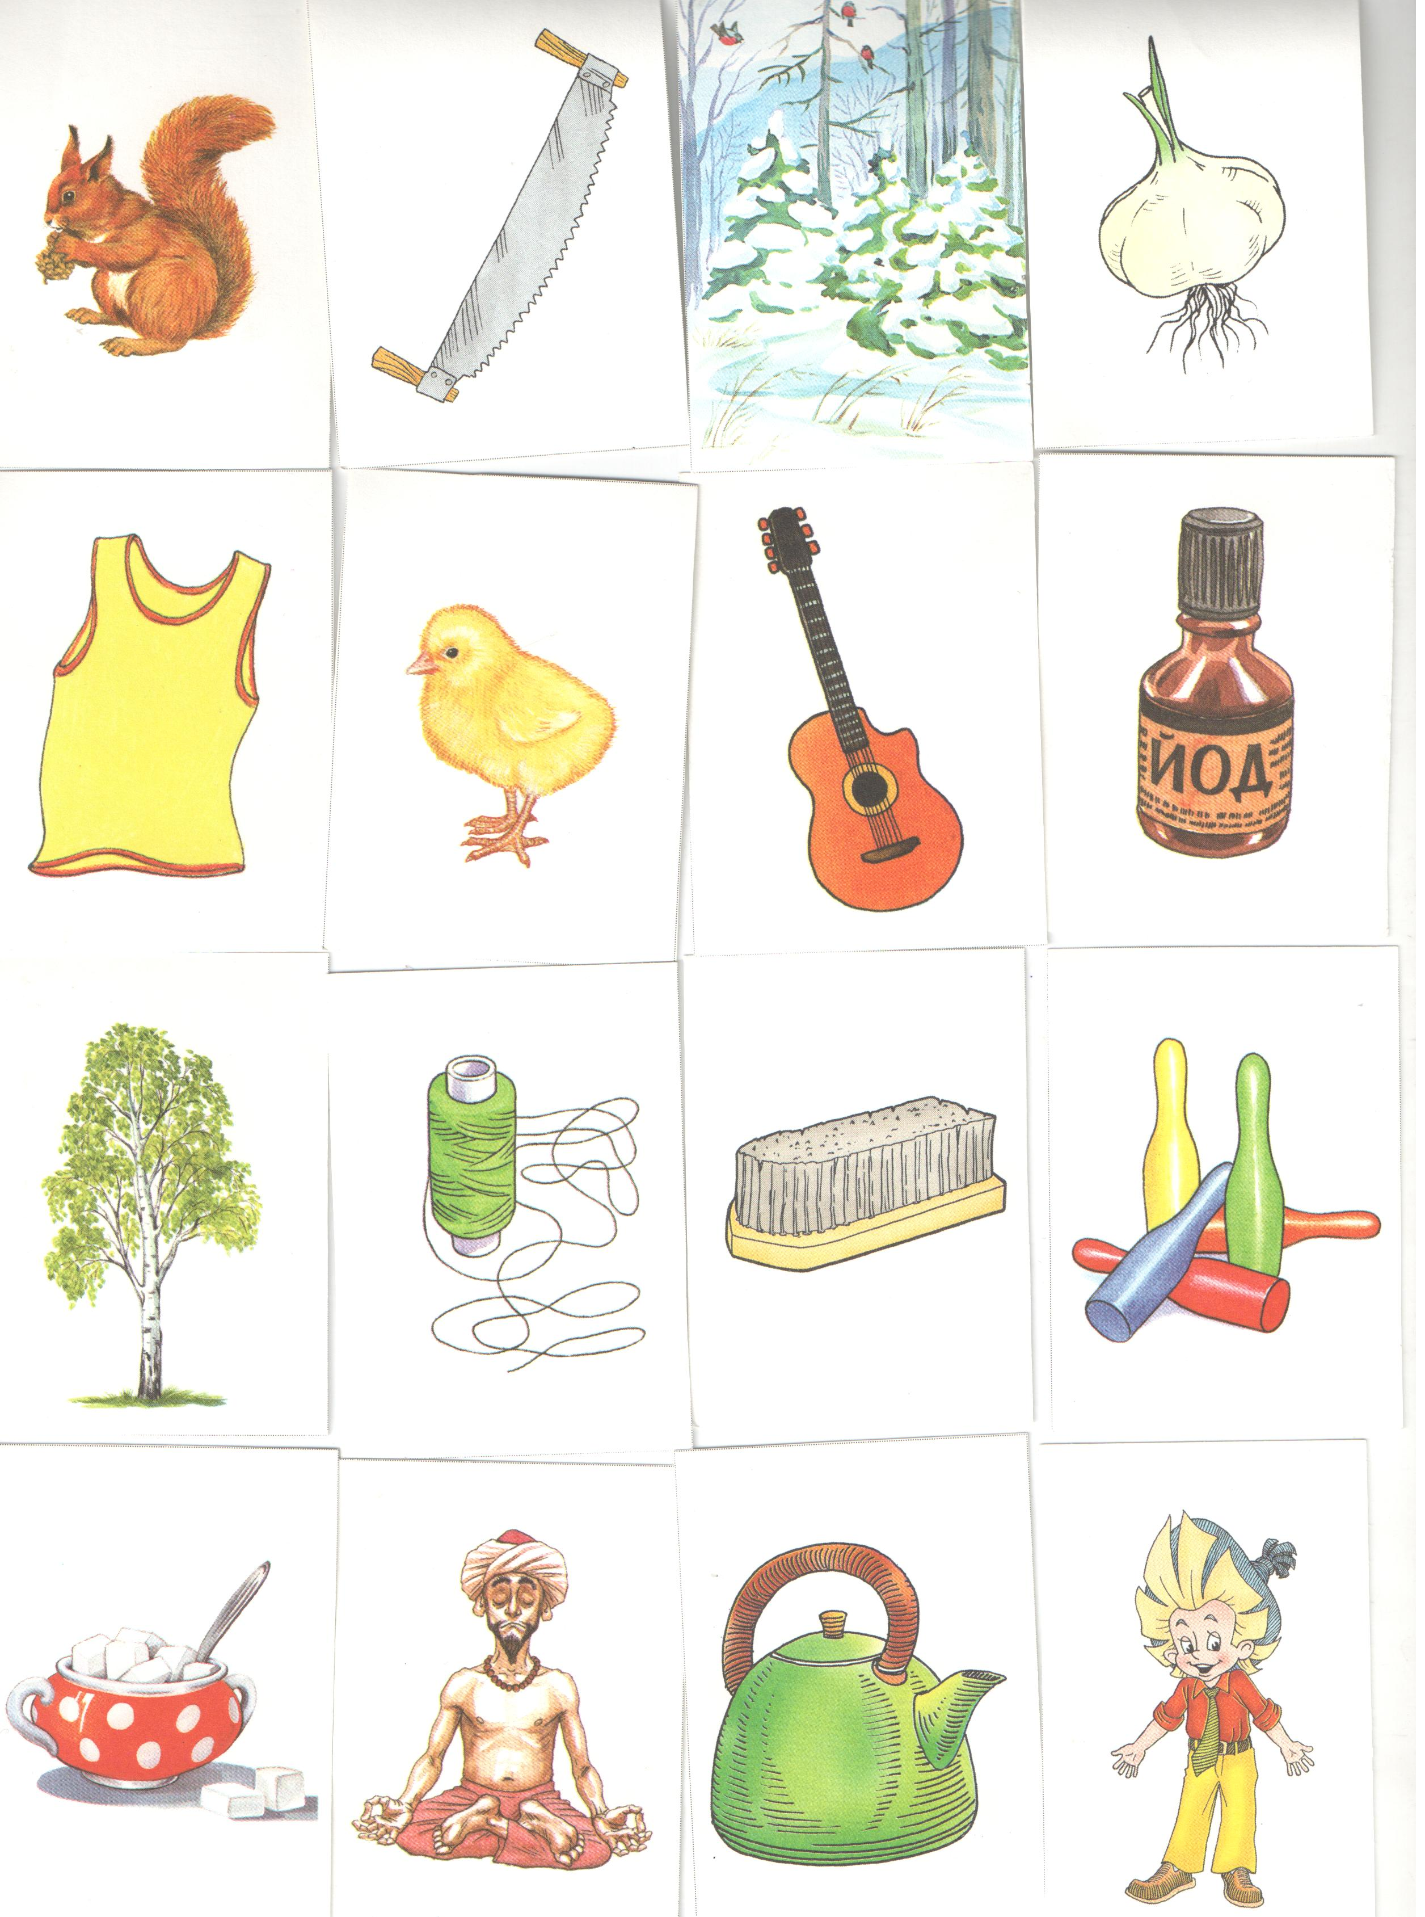
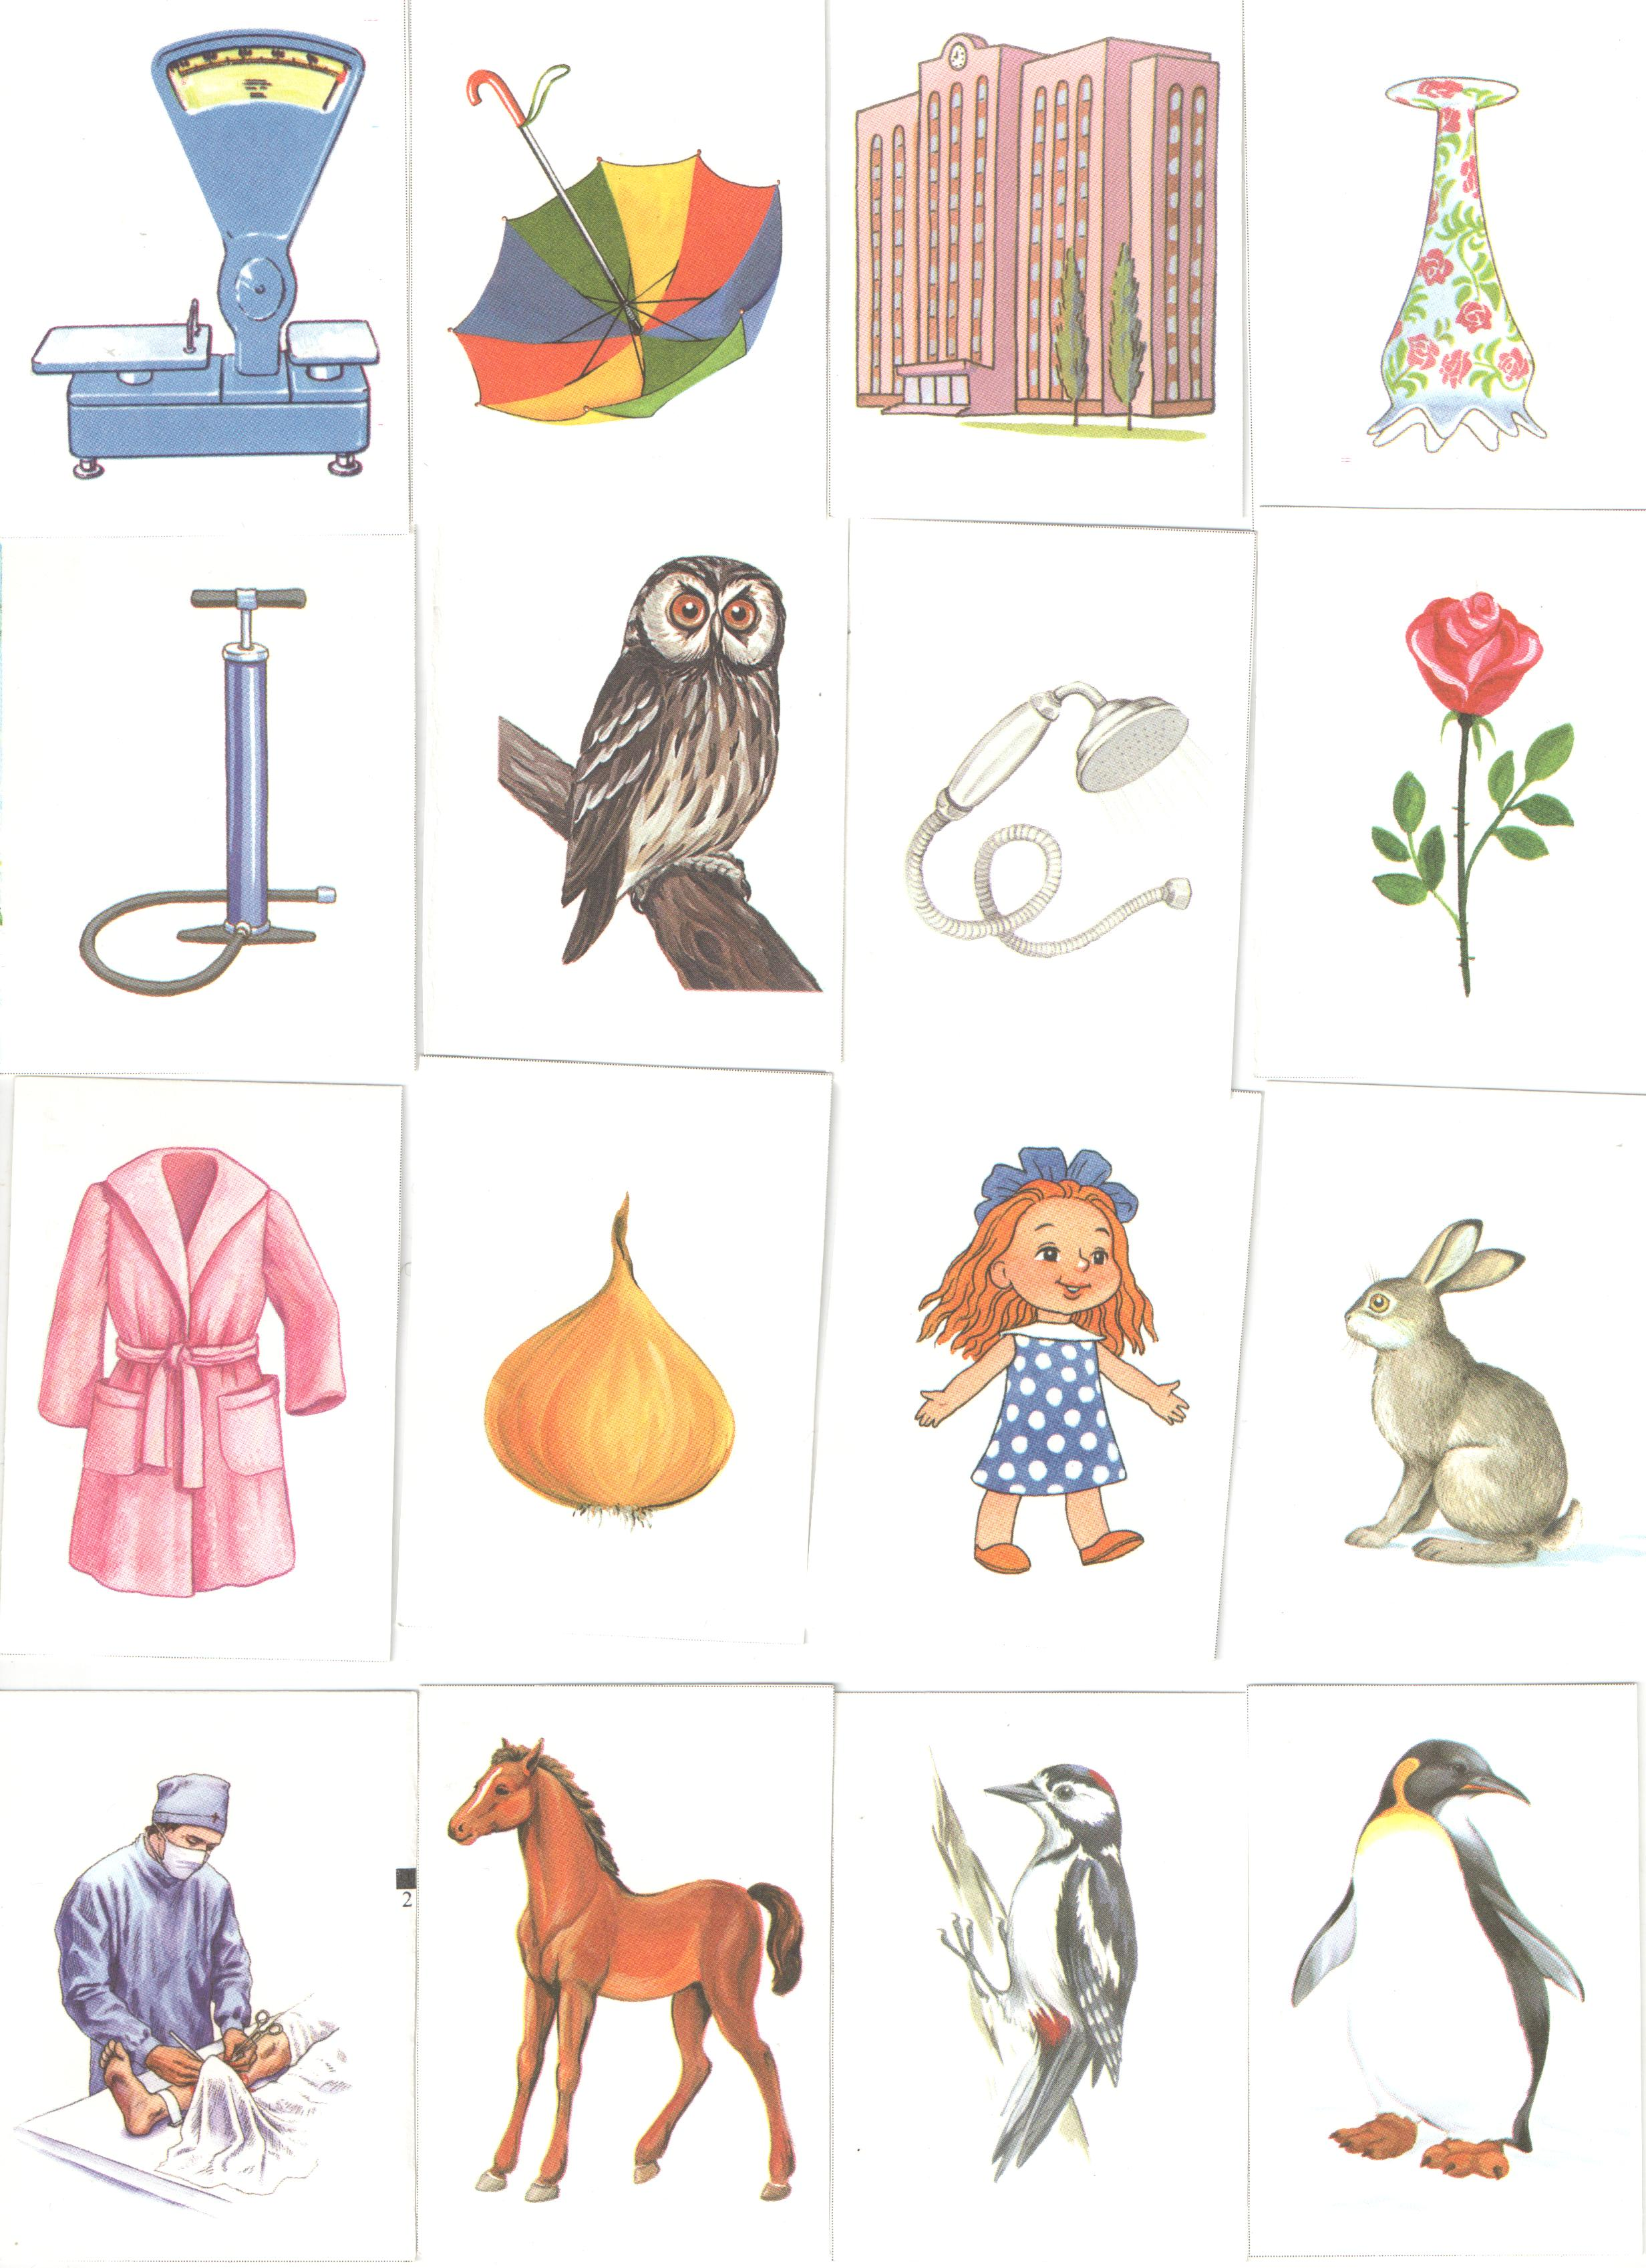
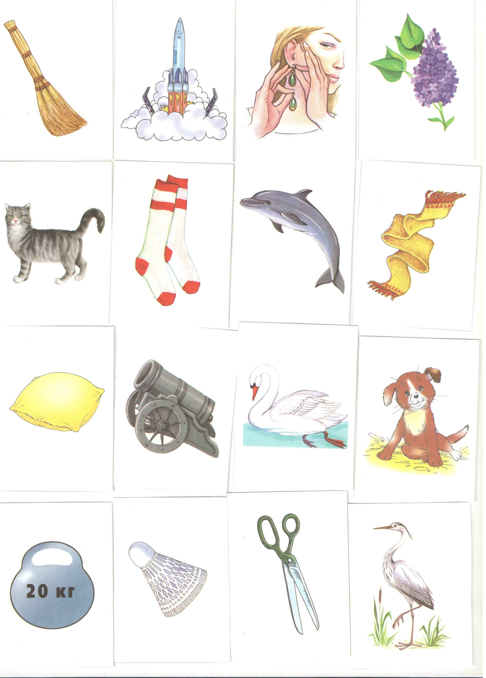

Приложение № 3 -12

С | Е | Т | К | А

Л | Ы | Ж | И

О | Б | Р | У | Ч

Ф | У | Т | Б | О | Л

Р | А | К | Е | Т | К | А

П | Л | А | В | А | Н | И | Е

